Presseinformation

Im größten Windpark Spaniens: Transbiaga mit drei Liebherr LG 1750 im Einsatz

⸺
Drei LG 1750 von Transbiaga geben ihr Debüt im spanischen Windpark Gecama
Die Liebherr-Gittermast-Mobilkrane LG 1750 errichten 67 Windenergieanlagen mit 120 Meter Nabenhöhe
Gute Bedienbarkeit, hohe Tragfähigkeit und Mobilität der Krane entscheidend
Einsatz im größten Windpark Spaniens: Das Kran- und Schwertransportunternehmen Transbiaga arbeitet mit drei neuen Liebherr-Gittermast-Mobilkranen LG 1750 im Windpark Gecama. Dort werden 67 Windkraftanlagen mit einer Nabenhöhe von 120 Metern errichtet, um Energie aus erneuerbaren Quellen in das nationale Stromnetz einzuspeisen.
Ehingen (Donau) (Deutschland), 28. Januar 2022 – Vier Liebherr-Gittermast-Mobilkrane des Typs LG 1750, 67 Windenergieanlagen und 120 Metern Nabenhöhe: Voller Einsatz für die Schwergewichte im Windpark Gecama in der spanischen Provinz Cuenca. Die Komponenten der Betontürme wiegen bis zu 255 Tonnen. Die Gondel bringt mit dem Generator 140 Tonnen auf die Waage. 21 Tonnen schwer und 74 Meter lang sind die Rotorblätter. „Neben unseren drei neuen LG 1750 ist auch ein LG 1750 von Grúas Ibarrondo, unserem Partner in diesem Windprojekt, im Einsatz", sagt Jon Usabiaga, CEO von Transbiaga. Die Anlagen wurde von der Nordex Group gefertigt, einem der weltweit größten Hersteller von Windturbinen mit Sitz in Hamburg und Rostock.
Transbiaga ist mit der Anwendung des Liebherr-Gittermast-Mobilkrans LG 1750 bestens vertraut, da das Unternehmen bereits fünf weitere Geräte in seinem Fuhrpark hat. „Neben der guten Bedienbarkeit haben wir uns für dieses Kranmodell auch wegen seiner hohen Tragfähigkeit und Mobilität entschieden. Faktoren, die den Bedürfnissen und Anforderungen eines Windparks entsprechen. Die neuen Geräte haben wir mit dem noch stärkeren SX-Auslegersystem gekauft. Damit sind wir auch für die künftige Generation von Windkraftanlagen gut aufgestellt“, berichtet Jon Usabiaga. „Die Krane sind mit 165 Meter Hauptausleger und F-Spitze konfiguriert.“
Die drei neuen Liebherr LG 1750 ergänzen den Maschinenpark von Transbiaga und sollen als Hauptkrane für die Montage von Windparks eingesetzt werden. „Sie sind unverzichtbar, um diese Art von Projekten auf die effizienteste Art und Weise und mit der höchstmöglichen Qualität auszuführen“, betont Usabiaga. „Sie eignen sich für Arbeiten in Windparks besonders gut, da sie auf den Wegen zwischen den einzelnen Anlagen selbständig verfahren können. Das Fahrgestell von Gittermastmobilkranen ist schmaler als das von Raupenkranen.“ Transbiaga konzentriert seine Arbeit vor allem auf die Montage von Windparks in Europa und Lateinamerika. Um diese Art von Projekten durchführen zu können, verfügt das Unternehmen auch über acht Einheiten des Liebherr-Schmalspur-Raupenkrans LR 1600/2W, der ebenfalls für das Fahren auf schmalen Wegen in Windparks prädestiniert ist.
Größter Windpark in Spanien
Der Windpark Gecama ist der größte Windpark in Spanien. Er gehört dem Betreiber Enlight Renewable Energy. Der Park soll nach seiner Fertigstellung eine Fläche von 41 km² einnehmen und über ein fast 80 km langes Straßennetz verfügen. Die installierte Leistung beläuft sich dann auf mehr als 300 Megawatt. Pro Jahr sollen rund 1.000 Gigawattstunden erzeugt und 160.000 Tonnen CO²-Emissionen eingespart werden.
Für Transbiaga hat die Arbeit an der Montage des Windparks Gecama eine hohe Bedeutung. Usabiaga berichtet: „Wir sind stolz darauf, dass uns so renommierte Kunden wie Nordex bei der Durchführung dieser Art von Windprojekten vertrauen. Das bedeutet, dass wir weltweit zu den Benchmarks der Branche gehören – sowohl was die Kapazität unserer Flotte und unserer Arbeitsteams betrifft als auch die Einhaltung hoher Sicherheits- und Qualitätsstandards.“ Der Bau dieses Windparks ist Teil einer Reihe von Projekten, die Transbiaga seit Jahren in Spanien für Nordex, einen seiner größten Kunden, durchführt. Weitere aktive Projekte laufen in Schweden, Chile, Brasilien, Mexiko und Puerto Rico. Die Ausweitung auf weitere Länder ist noch in diesem Jahr geplant.
Transbiaga verfügt über einen Fuhrpark von 49 Kranen. 43 Mobil- und Raupenkrane mit Teleskop- und Gittermastauslegern stammen von Liebherr und zeugen von dem Vertrauen, das Transbiaga in die Qualität und Leistung der Liebherr-Produkte und den Kundendienste hat.
Über Transbiaga
Transbiaga begann seine Geschäftstätigkeit mit dem Schwerpunkt auf dem nationalen und später auf den internationalen Transport. Einige Jahre später begann das Unternehmen mit dem Betrieb von großen Mobilkranen und hat in den letzten Jahren beide Aktivitäten durch die Montage von Bauwerken aller Art ergänzt. Die Transbiaga-Gruppe, die über Niederlassungen unter anderem in Spanien, Schweden, Südafrika, Brasilien, Mexiko, Chile, Argentinien und Kolumbien verfügt, hat rund 500 Mitarbeitende. Das Unternehmen kombiniert ein erfahrenes und professionelles Team mit einer Flotte modernster Geräte und Maschinen führender Marken und kann so einen kompletten und umfassenden Service für Transport, Mobilkrane und Montageausrüstung anbieten.
Über Liebherr Ibérica, S.L.
Liebherr Ibérica ist die spanische Vertriebs- und Servicegesellschaft der Firmengruppe Liebherr und wurde 1988 gegründet. Heute ist Liebherr Ibérica für den Vertrieb und den Kundendienst der Sparten Mobilkrane, Baumaschinen, Mining, maritime Krane und Betontechnik zuständig.
Über die Liebherr-Werk Ehingen GmbH
Die Liebherr-Werk Ehingen GmbH ist einer der führenden Hersteller von Mobil- und Raupenkranen. Die Palette der Mobilkrane reicht vom 2-achsigen 35 Tonnen-Kran bis zum Schwerlastkran mit 1.200 Tonnen Traglast und 9-achsigem Fahrgestell. Die Gittermastkrane auf Mobil- oder Raupenfahrwerken erreichen Traglasten bis 3.000 Tonnen. Mit universellen Auslegersystemen und umfangreicher Zusatzausrüstung sind sie auf den Baustellen in der ganzen Welt im Einsatz. 3.500 Mitarbeiter sind am Standort in Ehingen beschäftigt. Ein umfassender, weltweiter Service garantiert eine hohe Verfügbarkeit der Mobil- und Raupenkrane. Im Jahr 2020 wurde ein Umsatz von 2,03 Milliarden Euro im Ehinger Liebherr-Werk erwirtschaftet.

Über die Firmengruppe Liebherr
Die Firmengruppe Liebherr ist ein familiengeführtes Technologieunternehmen mit breit diversifiziertem Produktprogramm. Das Unternehmen zählt zu den größten Baumaschinenherstellern der Welt. Es bietet aber auch auf vielen anderen Gebieten hochwertige, nutzenorientierte Produkte und Dienstleistungen an. Die Firmengruppe umfasst heute über 140 Gesellschaften auf allen Kontinenten. In 2020 beschäftigte sie rund 48.000 Mitarbeiterinnen und Mitarbeiter und erwirtschaftete einen konsolidierten Gesamtumsatz von über 10,3 Milliarden Euro. Gegründet wurde Liebherr im Jahr 1949 im süddeutschen Kirchdorf an der Iller. Seither verfolgen die Mitarbeitenden das Ziel, ihre Kunden mit anspruchsvollen Lösungen zu überzeugen und zum technologischen Fortschritt beizutragen.

Bilder
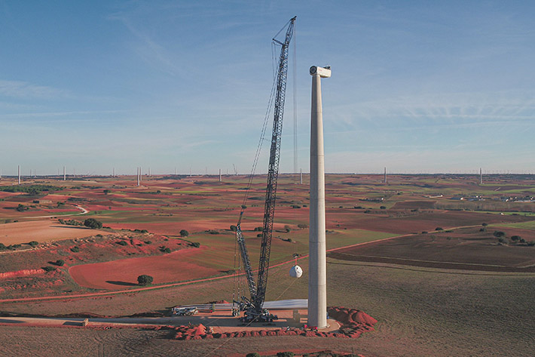
liebherr-lg1750-transbiaga-01.jpg
Drei LG 1750 von Transbiaga geben ihr Debüt im spanischen Windpark Gecama und errichten Windturbinen mit 120 Metern Nabenhöhe.

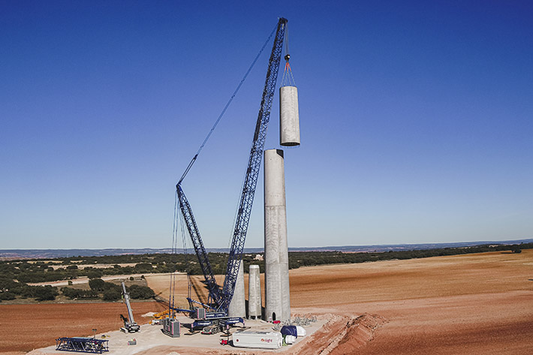
liebherr-lg1750-transbiaga-02.jpg
Mit Hauptausleger und Derricksystem montieren die LG 1750 Komponenten bis zu 255 Tonnen Gewicht.

Ansprechpartner
Wolfgang Beringer
Marketing and Communication
Telefon: +49 7391 502-3663
E-Mail: wolfgang.beringer@liebherr.com
Veröffentlicht von
Liebherr-Werk Ehingen GmbH
Ehingen (Donau) / Deutschland
www.liebherr.com

